LIBERTAD
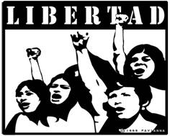

Libertad es la cualidad de la voluntad por la que el hombre puede elegir entre diversos objetos. Es la riqueza más significativa del hombre, en virtud de la cual tiene sentido hablar de dignidad, de responsabilidad, de comportamiento moral y de espiritualidad.
El hombre es consciente de que puede elegir, pero al mismo tiempo encuentra obstáculos para hacerlo con serenidad, sobre todo cuando determinados peligros se cruzan en su camino.
San Pablo, aludiendo a los versos del poeta latino Ovidio: "Video meliora, proboque; deteriora sequor", repetía con realismo: "No hago el bien que quiero, sino el mal que no quiero" (Rom. 7,21. 12.9; 3.8)

- Qué es libertad

Se define como la "capacidad de opción sin coacción" en la elección de contrarios. Se denomina también "libre albedrío o libre arbitrio". Y fue San Agustín quien más analizó entre los Padres antiguos que eso de elegir y de poder elegir, sobre todo en su libro "Del libre albedrío".
La cuestión de la libertad ha preocupado siempre a los filósofos, psicólogos y educadores, pues en que exista o no exista la libertad van involucradas la dignidad del hombre y lo que hay que realizar para educar su conciencia, su responsabilidad social, jurídica y espiritual, su actividad en todos los órdenes y su actitud ante la vida.
La libertad es, pues, la capacidad de elegir (libertad de ejercicio) y de preferir (libertad de especificación). Es cualidad de la voluntad por la que podemos aceptar o rechazar un objeto.
En doble sentido hablamos de libertad. Primero, en cuanto podemos hacer lo que queremos. Y también, en cuanto podemos querer lo que hacemos. En ambas dimensiones se produce la elección libre. La posibilidad de elegir lo que queremos es la esencia de la libertad.
Y en dos planos se debe valorar la libertad: en el plano natural y antropológico; y en el plano de fe y religioso.
En el primero es la Filosofía y sus diversas ramas (Etica, Sociología, Psicología, Derecho) la que explica y da sentido a la libertad. Ella dice que el hombre es libre por naturaleza. Y la hace depender de la capacidad de conocer y de reflexionar. Al mismo tiempo la entiende como cualidad de la voluntad y se descubre por experiencia.
Pero, en lenguaje cristiano, también la libertad debe ser conocida, aceptada y agradecida como regalo de Dios al hombre. El mensaje revelado presenta al hombre como capaz de elegir entre el bien y el mal (Gen. 2. 17; 4.7) y le hace responsable de sus elecciones (para el premio o para el castigo) y de las acciones que siguen (Gen. 3. 17)
En el Nuevo Testamento se desarrolla un concepto de libertad superior a la mera reflexión antropológica. De las 42 veces que se habla de libertad ("eleuzeria") o de liberar ("eleuzeroo") en la casi totalidad se entiende como una forma de elevarse, de superar el mal y de acercarse a Dios. "La verdad os hará libres" (Jn. 8.32) "El Señor me ha enviado a proclamar la liberación de los cautivos" (Is. 58. 6 y Jn. 4. 18). Se alude con ello al rasgo profético del Mesías.
Serán los escritos paulinos los que más la empleen (29 veces) para aludir a la superación del pecado y al triunfo sobre el mal: "Donde está el espíritu del Señor, ahí está la libertad." (2 Cor. 3.17) "La Jerusalén de arriba es libre." (Gal. 4. 26) "Tenemos la libertad de Jesucristo" (Gal. 2.4)
Ese mensaje de libertad será la ley central en el cristianismo. "Obrad como corresponde a los que han elegido la ley de la libertad." (Sant. 2. 12)

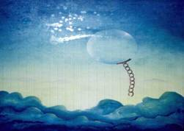

- Tipos de libertad

Hay diversas formas y niveles de entender la libertad, dado lo compleja y múltiple que es la persona humana

  - Libertad física

Es la ausencia de coacción externa. Esto significa que no hay obstáculo exterior que pueda impedir la acción o elección. Que nada material impide realizar una acción. Tiene libertad física quien cuenta con aptitudes naturales para obrar de una forma. El hombre no tiene libertad física para volar, pues carece de alas. Y el encadenado carece de libertad física para desplazarse
La naturaleza determina con claridad lo que implica libertad física y lo que supone ausencia de libertad. Más que una idea es una realidad experiencial.

2.2. Libertad psicológica

En sentido “amplio” es la ausencia de coacción interna: es carecer de fuerzas que, desde el interior, obliguen prácticamente a obrar de un modo determinado. Si hay miedo grave, ardiente deseo, un hábito inveterado, la voluntad se siente incapaz de elegir.
Es importante que el hombre cultive la libertad real, la que le permite superar los temores y las opresiones.

2.3. Libertad moral

En sentido más "estricto", es la ausencia de norma positiva a la que se siente obligado el individuo en conciencia. El hombre puede obrar contra la ley porque es libre en sentido amplio; pero no puede o no debe hacerlo porque un impulso interior se lo impide. No se debe identificar libertad moral con el libertinaje, que es la libertad por ignorancia, por ausencia o por desprecio de la ley moral. Conduce esa situación o actitud a hacer todo lo que uno quiere porque se carece de conciencia.

3. Educación de la libertad

El tema de la libertad es importante a todas las edades; y en especial al llegar a la edad en que por primera vez se descubre, que es la preadolescencia y la infancia adulta para los más inteligentes o promocionados.
3.1. Criterios básicos

Los criterios y consignas en favor de este rasgo natural han estado siempre presentes en la pedagogía cristiana. Santo Tomás decía: "El hombre es el único que conoce por sí mismo los fines de sus operaciones. Por eso es el único que se mueve a sí mismo por actos voluntarios,
es decir, que es capaz de tener voluntariedad". (S. Th. 1-2.6)

Esto conlleva consecuencias pedagógicas claras y concretas.
- La libertad no se descubre del todo desde el primer momento, sino que es el fruto de un conquista prolongada. Desde la infancia elemental, donde la libertad sólo existe en germen, hasta la madurez perfecta, en la que se asumen todas las propias opciones, el camino debe estar adornado de experiencias y de reflexiones oportunas.
- - La libertad es algo personal, aunque en los años infantiles se entiende mejor en el espejo de los demás, ya que el niño es imitativo y el contraste de lo que hacen los otros es elemento de referencia para lo propio. Pero al llegar a determinada madurez, como es la adolescencia, la libertad se ha de presentar como autónoma. Hagan lo que hagan los demás, uno es verdaderamente libre cuando obra conforme a la propia conciencia.

En la medida de lo posible, hay que llega a que la persona descubra y siga su propio camino y lo siga. La formación para una justa y constructiva libertad debe moverse en dos terrenos:

3.2. La libertad ética

Supone que hay que despertar en los niños y preadolescentes, al igual que en los jóvenes y los adultos, la conciencia de la propia responsabilidad.
Uno no es libre porque hace lo que quiere, sino que es libre cuando quiere lo que hace y lo que hace es bueno. Pero incluso cuando no lo es, también es libre y tiene que ser consciente de ser responsable (moral, social, psicológicamente).
Esto se debe lograr en el doble sentido de la inteligencia (tener criterios claros sobre la libertad) y sobre todo en la voluntad (aprender a regirse por el deber.
Es importante tratar de vencer y superar los caprichos, los impulsos, las improvisaciones, las improcedencias, las extravagancias, la misma ingenuidad. Sólo con experiencias positivas y apoyos externos, como es la autoridad, el orden, el trabajo, o internos, como es la autodisciplina y la reflexión, se puede educar bien la libertad.

4. Catequesis y libertad.

Hay que recordar también que, aunque la libertad se presenta como un valor humano y como tal hay que tratarlo, es también un regalo divino y como don de Dios hay que apreciarlo y emplearlo.
Por eso no se debe olvidar en la educación de la libertad su dimensión religiosa y espiritual. Si es un don de Dios hay que saber dar gracias, hay que saber ofrecer a Dios con frecuencia sacrificios de la misma, hay que valorarla a la luz de los modelos evangélicos y sobre todo en contraste con la figura de Cristo que libremente se hizo hombre y libremente se entregó a la muerte por la salvación de los hombres.
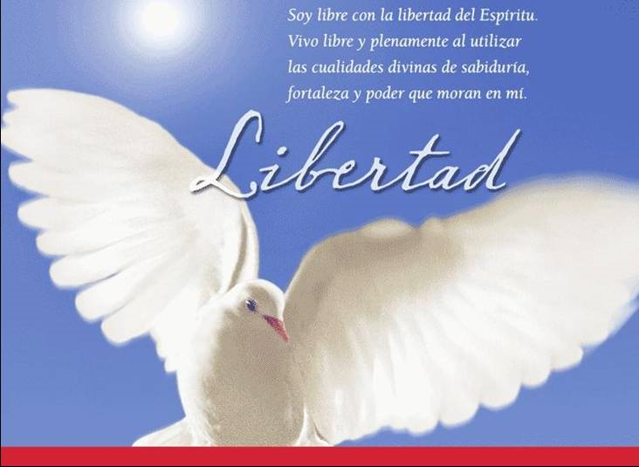

Enseñar a dar gracias a Dios por la libertad, a pedir por la libertad ajena, a arrepentirse de los abusos de la misma que en ocasiones pueden acontecer, a enfrentarse a las demandas corruptoras que provienen del exterior (malos ejemplos, insinuaciones, abusos) es la mejor manera de educar cristianamente la libertad de los hijos de Dios. Así la libertad se convierte en casco protector de la gracia divina.
Las enseñanzas divinas sobre la libertad humana deben ser frecuente objeto de reflexión y criterio prioritario y definitivo en una buena educación del cristiano y del que vive en contexto de fe.
- La gracia divina es siempre compatible con la libertad humana, de forma que es meritorio y un acto de libertad plena el renunciar al propio gusto y someterse a la Ley de Dios. Sólo el que asume el querer divino es verdaderamente libre. Quien no lo entiende así jamás podrá asimilar conceptos naturalmente limitantes como sacrificio, pobreza, obediencia, renuncia, penitencia, cruz, abnegación y otros semejantes. Los verá como una pérdida, una carga y una limitación.
- Hay que recordar con realismo la situación del hombre y las consecuencias del pecado original. Aunque sea una terminología en desuso, incluso en el campo de la teología, es preciso asumir las limitaciones morales y espirituales derivadas del misterioso pecado original.
- En lenguaje cristiano se habla de concupiscencia aludiendo a la tendencia al mal, que debe ser superada por la gracia y la redención aplicada a nuestra vida.
El hombre es libre radicalmente, pero fácilmente entiende por experiencia que la tendencia al poder, al placer y al tener (1 Jn. 2.15), limitan su libertad. Por eso debe ser formado para la lucha y para conseguir con esfuerzo el bien, la virtud y la perfección.
- Además, educarse en la libertad cristiana es asumir con humildad que la salvación viene de Dios y no de nuestro esfuerzo. Por eso hay que enseñar a pedir con humildad la ayuda de Dios en nuestras insuficiencias. Aceptar el misterio del mal y luchar contra él, reconocer nuestra limitación y arrepentirse ante los fallos, es también un acto de libertad que, con criterios sólo naturales, no se puede entender del todo.
En lenguaje cristiano, libertad no es un mito, sino un ideal de vida y un desafío de eternidad. Al estilo humano, la libertad termina con la vida terrena. Pero en clave divina, llegará a su plenitud al alcanzar la salvación y participar de la gloria divina, ya que Dios es esencialmente libertad y sus criaturas asumen la esencia de la libertad al unirse a El.

- Posturas ante la libertad

Ante la libertad se pueden adoptar tres posturas: negarla, afirmarla en absoluto, analizarla en la realidad.

5.1. El determinismo.

Es la negación de la libertad humana. Afirma que la voluntad se halla irremediablemente sometida a fuerzas externas y no es la última causa de los propios actos. En consecuencia, el hombre no es responsable de lo que hace. Fuerzas superiores a él condicionan su conducta, Esas fuerzas pueden ser espirituales y trascendentes, físicas y materiales o sociales y ambientales (determinismo espiritual, biológico o físico.)

5.1.1. El fatalismo.

Es el determinismo espiritual. El modo de obrar lo rige el destino, (el fatum de los romanos, fuerza divina que arrastra al hombre). Admite existencia de poderes sobrehumanos, que fuerzan a obrar en determinada dirección irremediable ("está de Dios", "tenía que ser", "estaba escrito", "s lo irremediable).
Es postura muy antigua. Nos lo recuerdan ya los romanos con sus "hados", "idus" "espíritus" influyentes. Pero los romanos eran herederos de corrientes orientales y del pensamiento griego. A veces el fatalismo cobra dimensiones religiosas, sospechando fuerzas sagradas y extraterrestres, causantes de los actos buenos o malos procedentes del dios bueno o del dios malo (zoroatrismo) y de sus efectos (maniqueísmo), de los astros o fuerzas astrales (astrologismo), del destino señalado por la divinidad (por Dios, calvinismo) o por Alá (musulmanes).
5.1.2. El materialismo

Es el determinismo físico. Reduce todo acto a mero resultado de las fuerzas ciegas físicoquímicas de la materia, que son las que actúan. El determinismo biológico. Habla de fuerzas vitales irresistibles. Ambos se parecen, haciendo de los seres máquinas y de los hombres autómatas.
En el fondo de este materialismo existe total carencia del sentido de lo humano, en cuanto el hombre se reduce a la categoría de animal programado y dirigido por las leyes ciegas del cosmos, que, por hermosas y magníficas que sean, no son otra cosas que mecanismos ciegos.

5.1.3. El determinismo social

Es el que condiciona la acción humana a los aprendizajes e influencias que se tienen a lo largo de la vida por el contexto en el que se vive y por el ajuste más o menos consciente que el individuo hace a ese contexto.
Absorbido el sujeto por el grupo (de amigos, de manipuladores, etc.), ya que no puede actuar con libertad, pues las ideas, sentimientos, hábitos e imágenes que se adquieren son tan fuertes que influyen irremediablemente en la vida.
A veces se insiste en que el motivo más fuerte es el que condiciona la opción elegida por la voluntad. Con frecuencia es un pretexto o una autojustificación. Nos dejamos arrastrar, pero sabemos que podemos obrar de forma diferente.
Los planteamientos deterministas tienen importancia en política, en sociología, en ética. Si el hombre no es libre, no tiene sentido la responsabilidad, el castigo, el premio, el infierno, el cielo, el pecado, etc.



5.2. Liberalismo

Existen también corrientes de pensamiento que afirman la existencia de la libertad en las opciones. Unas indican que la libertad es absoluta (liberalismo). Otras sospechan que la libertad no siempre es total (realismo).

5.2.1. El indeterminismo absoluto.

Llamado también liberalismo teleológico o psicológico. Es una forma exagerada de afirmar la libertad, pues ignora la experiencia de los condicionamientos internos y externos que la limitan. Se intenta demostrar, por reflexión más que por experiencia, la total capacidad de opción que hay en el hombre. Y se pretende justificar las actuaciones humanas mediante la destrucción de cualquier de norma positiva.
Se opone también a la experiencia, la cual nos advierte la multitud de factores que influyen constantemente en las decisiones de la vida.

5.2.2. Indeterminismo moderado.

Es el llamado realismo. Afirma la libertad radical, pero sospecha que, en el ejercicio de la misma, entran en juego determinadas limitaciones como son los temores o las pasiones, los impulsos y las necesidades, las influencias y los sentimientos.
Es la única postura aceptable. Parte, en principio, de la existencia de la libertad moral. Observa y reconoce las limitaciones que la naturaleza experimenta en su ejercicio. Afirma su existencia real. Ser libre no es proclamarlo, sino mostrarse a sí mismo y a los demás la capacidad de elegir cada día.

- Pruebas de la libertad

Las pruebas de la libertad son más experienciales que especulativas, ya que es cuestión que nos afecta íntimamente a cada uno de nosotros. Unas son de sentido común. Además, los creyentes añaden la persuasión de que es un don de Dios

6.1 Pruebas de sentido común

Son muchas, pero todas responden a la voz interior que no habla de nuestra propia libertad.

6.1.1. La propia experiencia.

Las razones que nos afirman nuestra libertad vienen definidas por lo que experimentamos cada día, en el orden práctico más que en el argumental. Esa experiencia nos hace conscientes de nuestras limitaciones materiales (lo que no podemos) o morales (lo que no debemos y sin embargo hacemos con conciencia culpable).
Los hombres nos sabemos y nos sentimos libres en nuestras decisiones. Cuando elegimos un camino, descubrimos la posibilidad de obrar en un sentido o en el contrario. Incluso, después de haber optado por una forma de actuación, sentimos la libertad para retractarnos y adoptar otra. Nos se puede hablar de "ilusiones" y de "apariencias" en nuestra acción. Pero algo nos dice que es real y es nuestra elección la que condiciona la acción.

6.1.2. La existencia del orden moral.

Implica que, sin libertad, nadie sería responsable. Las leyes humanas carecerían de sentido y valor. La responsabilidad de nuestros actos sería una farsa. Las sanciones a que dan origen las infracciones a las leyes no tendrían sentido. La sociedad admite colectivamente sus leyes y la conciencia personal y universal atestigua la existencia de premios como estímulos para obrar y de castigos presentes y trascendentes como limitación para obrar. Si no existiera libertad, todo ello sería una ficción. Viviríamos en continuo engaño. Y las creencias, las legislaciones, las relaciones, los proyectos y responsabilidades no tendrían sentido.
6.1.3. La persuasión universal.

Todos los hombres confluyen en la afirmación teórica y práctica de la propia libertad. Resulta un contrasentido pensar que todos los hombres de todos los tiempos han estado equivocados.
Basta pensar lo que sería la humanidad si no estuviera compuesta por hombres libres, para descubrir una razón fuerte en defensa de su existencia. Una sociedad de hombres no libres se reduciría a un ingente mecanismo de autómatas, regido por fuerzas ciegas e irresistibles, en donde el bien y el mal no existirían. Esa sociedad no estaría compuesta por individuos inteligentes sino engañados. No sería sociedad de hombres, sino de animales.

6.2. Prueba desde la fe

En el terreno religioso nos queda una prueba para complementaria, pero que sólo es válida para quienes desde la fe la analizan y la aceptan. Es la prueba de que Dios ha querido hacernos libres a los hombres. Los sabemos por la Escritura Sagrada, en donde se habla de un Creador que pide sumisión responsable a sus criaturas.
Lo confirma la creencia de la Iglesia (Magisterio y Tradición), que ha rechazado contundentemente las opiniones ajenas a la libertad y ha defendido siempre la dignidad de la conciencia.
La moral cristiana carecería de soporte si la libertad fuera ficción. Se apoya en la visión del hombre tal como la presenta la Biblia, desde Adán que desobedeció por que quiso hasta Judas que entregó a Jesús por que prefirió el dinero:
- La responsabilidad de los hombres no podría admitirse, si sus acciones no procedieran de opciones libres: ni habría mérito ni demérito, ni gracia ni pecado, ni virtud ni vicio, ni rebeldía ni heroísmo.
- La imputabilidad de los actos humanos sería injusta, al hacerse sin opción responsable y al ser sólo efecto de fuerzas irresistibles.
- La Historia de la salvación del creyente no tendría sentido sin libertad
humana. Se hablaría de ella sólo como ficción literaria, como se puede hablar de la trayectoria de los astros en el cosmos. Sin embargo sabemos que fue don divino convertido en regalo para ser libres.

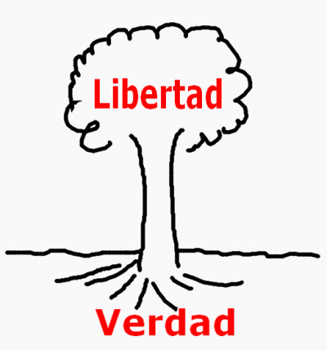
Con estas pruebas, es fácil entender el absurdo del determinismo y la realidad de la conciencia libre. La cuestión no está en si somos libres o no, sino en qué grado radical de libertad hemos sido creados y en qué nivel de libertad nos movemos cada día.
A simple vista, el estudio teórico y abstracto de la libertad da la certeza de que realmente somos libres. Pero hay algo en nuestro interior, y lo sentimos cada día, que nos insinúa la limitación de nuestras opciones libres.
Pero también nos reclama la necesidad de trabajar para que nuestra libertad sea cada vez mejor y mayor. Lo lograremos si nuestra inteligencia se hace más clara y luminosa, si nuestros hábitos buenos (virtudes) se hacen firmes y estables para ayudarnos y disminuyen nuestros hábitos malos (vicios) para encontrar menos obstáculos en el ejercicio de cada día.
